

**Новейшее лечение дегенеративного артрита сустава  
Генно - клеточная терапия**

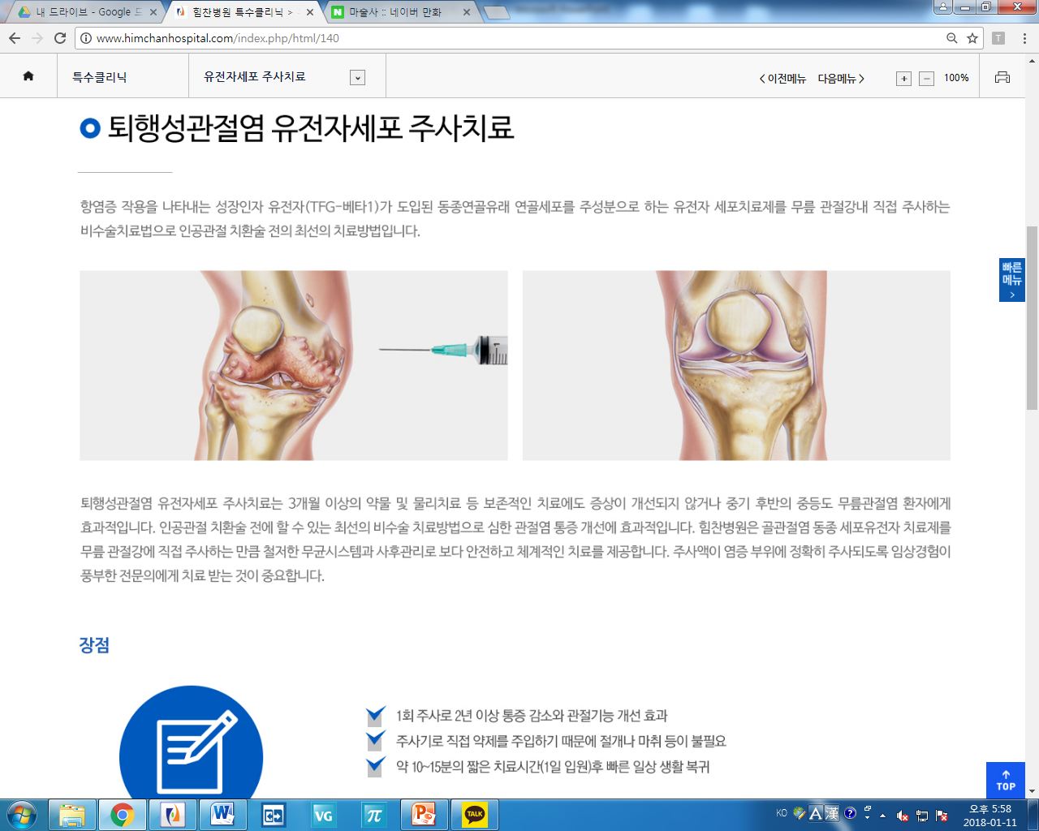



**Клиника Химчан**



**Клиника Химчан**



**Генно- клеточная терапия дегенеративного артрита**



Генно – клеточная терапия проводится путем введения внутрь сустава инъекции, содержащей состав генетических клеток роста (TGF-beta1), полученных из хрящевых клеток аллотрансплонтанта с противовоспалительным эффектом и является неинвазивным способом лечения, рекомендуемым пациентам при артрите 3 степени(состояние перед эндопротезированием сустава).



± 1 укола достаточно, чтобы снять боль на 2 года и больше

и улучшить функциональность сустава .

± Введение препарата происходит через шприц внутрь сустава, что не требует кожного разреза и анастезии.

± Процедура длится всего 10-15 минут .

`



**Q&A о генно-клеточном лечении дегенеративного артрита**



**Генно- клеточная терапия дегенеративного артрита**





**Процесс генно-клеточного лечения дегенеративного артрита**





**КлиникаХимчан**